Phong trào trồng và chăm sóc hoa và cây xanh của cán bộ, giáo viên và nhân viên trường tiểu học Tân Ước, chuẩn bị vào năm học mới 2022- 2023.

Hưởng ứng việc trồng cây và hoa làm đẹp cảnh quan nhà trường, tỉa cành cây đảm bảo an toàn trong mùa mưa bão. Chiều ngày 02/08/2022, cán bộ, giáo viên và nhân viên trường Tiểu học Tân Ước đã có mặt tại trường rất sớm với tâm thế sẵn sàng, vui vẻ, tay cuốc, tay xẻng, tay bay,… cùng rất nhiều các giống cây và hoa được thầy và trò mang đến.

Có lẽ với tinh thần, khí thế, đầy tâm huyết và trách nhiệm, tình cảm yêu trường yêu lớp yêu thiên nhiên của toàn thể cán bộ, giáo viên và nhân viên đã chạm được đến “ ông trời”. “ Ông trời” đã cho một trận mưa rào lớn biến bầu không khí nóng oi ả trở nên trong lành dịu mát, không những vậy còn làm cho các mảnh vườn, gốc cây thêm tươi xốp để đón nhận các loại cây, hoa từ bàn tay mềm mại, khéo léo của các cô giáo vun trồng.

Sau một buổi chiều lao động tích cực, cần mẫn và miệt mài, toàn bộ khuôn viên trường được phủ khắp nào là cây hoa mười giờ, hoa sen đất, cây tím, hoa giấy, hoa loa kèn,…. Các cô giáo đã bố trí trồng xen kẽ theo từng hàng vô cùng hấp dẫn. Ngắm nhìn những luống hoa cây cảnh chắc hẳn các thầy cô giáo và các em học sinh sẽ cảm thấy thư giãn mỗi khi đến trường. Và vui biết mấy, yêu biết mấy khi nghe các em học sinh thốt lên: “ Ôi trường mình đẹp quá!”… Và cũng từ đó, qua việc quan sát các cây xanh, các khóm hoa lớn lên từng ngày, các em sẽ yêu thích thiên nhiên hơn, có trách nhiệm hơn trong bảo vệ môi trường xung quanh.

Và chỉ một ít ngày nữa thôi, với bàn tay chăm sóc của các thầy cô, bác bảo vệ cùng các em học sinh, cây và hoa sẽ không phụ lòng người, sẽ đua nhau khoe sắc, tỏa ngát hương thơm, ngôi trường sẽ sáng rực lên hòa quyện cùng với vẻ đẹp hồn nhiên của các học trò khi tựu trường.

Bước vào năm học mới 2022 - 2023, hàng ngày ngoài giờ học, giờ nghỉ giải lao vui chơi các trò chơi bổ ích và lý thú thì cô và trò trường Tiểu học Tân Ước sẽ không quên giành chút thời gian tham gia tu bổ, trồng và chăm sóc bồn hoa cây cảnh góp phần xây dựng khuôn viên nhà trường ngày một “ Xanh – sạch – đẹp” hơn nữa.
Một không gian trường học xanh mát, sạch, đẹp, tràn ngập cảnh sắc thiên nhiên tạo ra một môi trường học tập sinh hoạt và vui chơi an toàn thú vị, hấp dẫn đối với học trò. Không gian ấy không chỉ giúp cho việc dạy và học thêm thoải mái, tích cực, mà còn rèn luyện, giáo dục kỹ năng sống cho các em học sinh, giúp các em học sinh biết yêu thiên nhiên, chăm lo bảo vệ môi trường sống xung quanh mình.
Hiện tại, khuôn viên trường đã trồng được rất nhiều hoa và cây xanh. Các bồn hoa, vườn hoa, thảm cỏ, thảm hoa trong trường luôn được chăm sóc chu đáo, sân trường lớp học luôn thoáng mát, xanh, sạch, đẹp. Không chỉ trồng cây, hoa nhà trường còn tuyên truyền đến tận phụ huynh học sinh về ý thức bảo vệ cây xanh, phong trào trồng và bảo vệ cây xanh trong lớp học và trong khuôn viên nhà trường nhằm tăng thêm vẻ đẹp cảnh quan nhà trường, đồng thời nâng cao ý thức bảo vệ môi trường của từng học sinh.
Một số hình ảnh trồng và chăm sóc cây và hoa chuẩn bị khai giảng năm học mới tại khuôn viên trường Tiểu học Tân Ước.
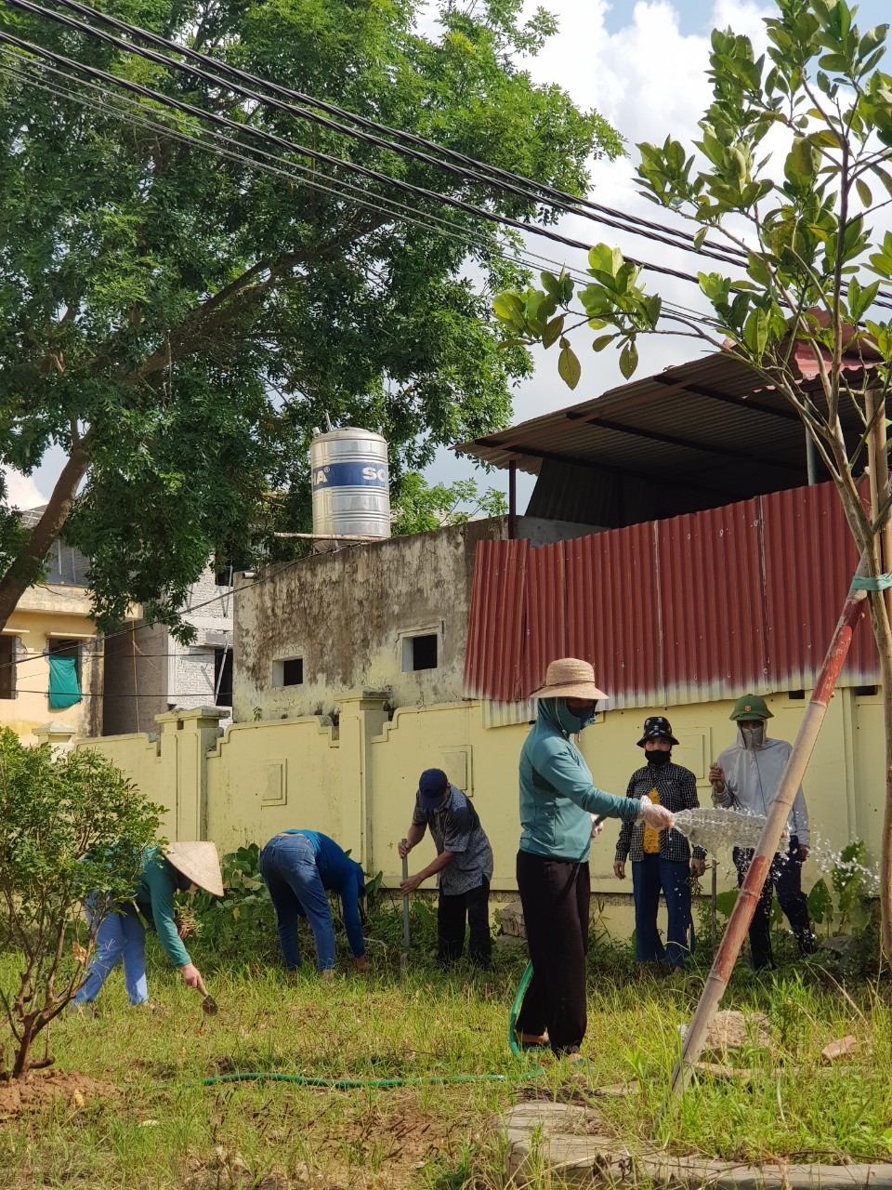

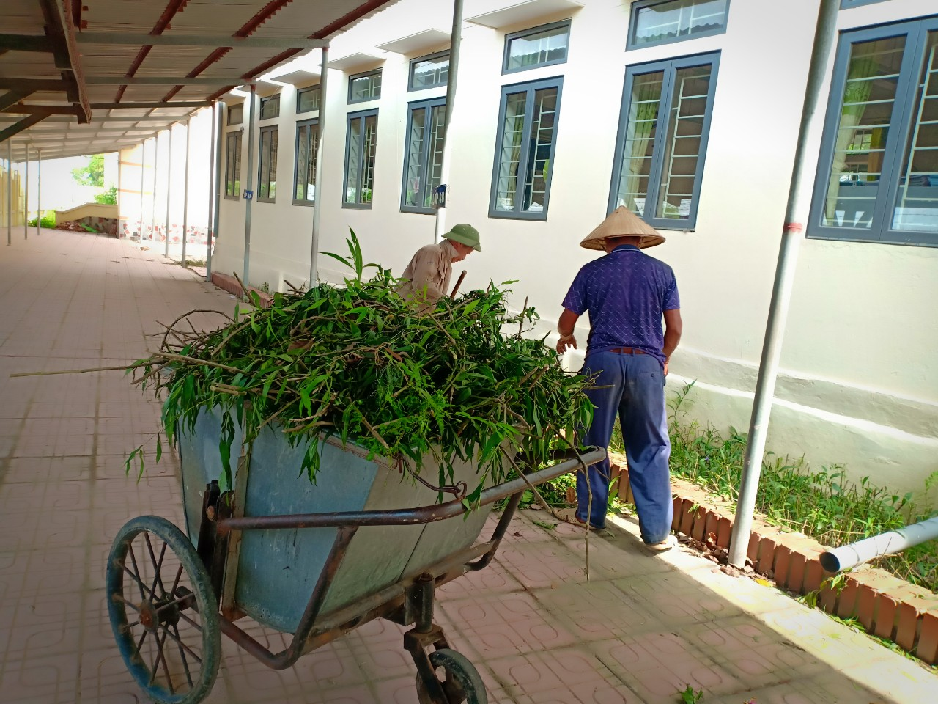

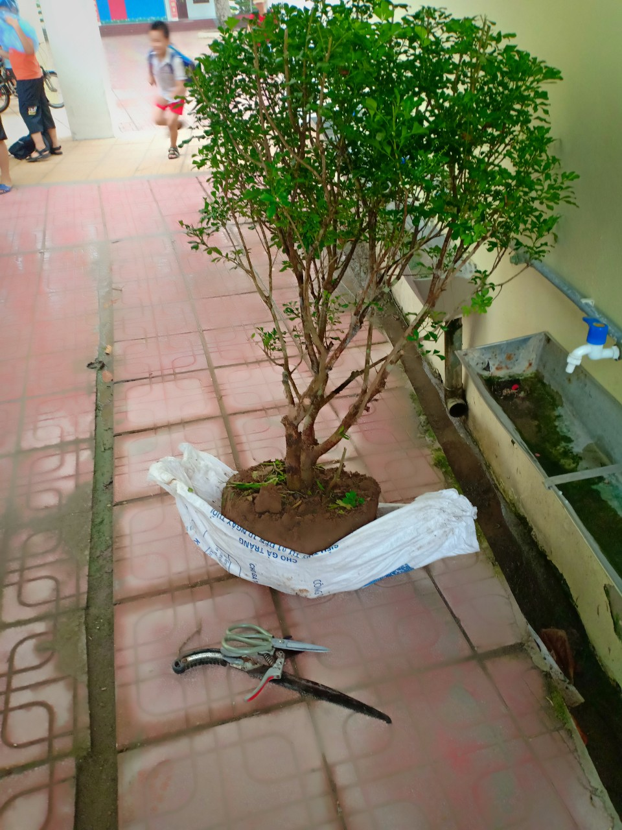
Tin: Lê Thị Khá – P. Hiệu trưởng, ảnh: Nguyễn Vui, Trọng Cường

